3.R. GUM –> 2. TEDEN DELA NA DALJAVO

- Ura: Pesem: ŽABJA SVATBA
V berilu, na str. 110, 111 si preberi Stritarjevo pesem.
Ritmično izrekaj besedilo ter pri tem pazi na ritem. Pri izreki uporabi lastne inštrumente.
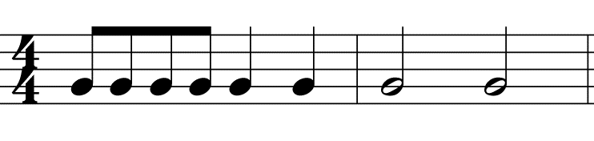
Svatbo žabe so i _ me _ le

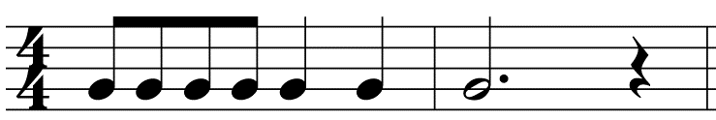
zbrane iz sose _dnjih mlak ...

Na spletu youtube, na strani https://www.youtube.com/watch?v=7rCUWSRaklg poslušaj pesem Žabe svatbo so imele. Pesmico se nauči peti.
Posnetku poskušaj dodati razpoloženje ob mlaki: žuborenje vode (v lončke nalijemo vodo, s slamico pihamo vanjo), žabe (strgala, drgnemo orehove lupinice) ipd.
Če imaš možnost, svoje ustvarjanje posnemi in mi ga pošlji. Zanima me, kako ti gre.
Pesem Žabe svatbo so imele si prepiši ali nalepi v zvezek.
Žabe svatbo so imele
Žabe svatbo so imele,
zbrane iz sosednjih mlak,
jedle pile so in pele:
rega, rega rega, kvak, kvak.
Skokica nevesta mlada,
ženin bil je dolgokrak,
rajala oba sta rada:
rega, rega rega, kvak, kvak.
"Živi ženin naš z nevesto!"
glas povzdigne krakov svak;
zagrmi jih kakih dvesto:
rega, rega, rega, kvak, kvak.
Po večerji zavrte se,
ko je bil že pozen mrak;
rajajo da vse se trese:
rega, rega, rega, kvak, kvak.

- Ura: PESEM IMA MELODIJO
DZ, STR. 31
Zapoj pesem Kuža Pazi Janeza Bitenca in prikaži gibanje melodije s celim telesom:
Najnižji ton prikažemo s počepom, srednji ton stojimo, za najvišji ton dvignemo roke v zrak:
Kuža Pazi – čepimo
z repkom miga – stojimo
vstane – dvignemo roke v zrak
leže – roke spustimo ob telesu
tačko da – počepnemo

Ob vnovičnem petju pesmi prikaži gibanje melodije z rokami: Najnižji ton prikaži z rokami ob telesu, srednji ton z rokami ob boku, najvišji ton pa z rokami v zraku.
Če imaš možnost melodijo pesmi Kuža Pazi zaigraj na klavir, zvončke …
V DZ dokončaj slikovni zapis pesmi Kuža pazi.

Poslušamo posnetek pesmi Balonček. Pozoren bodi na dinamiko (tiho, glasno, hitro, počasi).
Med petjem s telesom prikažemo gibanje melodije:
začnemo sede na tleh in počasi vstajamo (Tiho, tiho, prav počasi se balonček...),
iz stoje počepnemo (...dviga.),
iz počepa se spet dvigujemo in dvignemo roke (...K nebesnim se modrinam pne, tam poči...),
damo roke dol (...pa več...)
in sedemo na tla (...ni ga...).
Vajo lahko ponavljaš ob klavirskem posnetku. Pesem se nauči.

Razmisli: Ali se spreminjanje višine not v notnem zapisu ujema s tvojim gibanjem?

Notni zapis pesmi Balonček vsebuje tudi vilice. V zapisu si preberi kaj pomenijo.
Naloga: Najnižje tone obkroži z zeleno, najvišje tone pa z oranžno barvo.

V ZVEZEK ZAPIŠI
PESEM IMA MELODIJO
Melodijo zapisujemo z notami v notno črtovje. Zapis melodije vsebuje tudi dinamiko (p, f, vilice).
Melodija je zaporedje različno visokih tonov.

Na youtube poslušaj pesem Romane Krajnčan - Gremo skupaj in ob njej zapleši.

https://www.youtube.com/watch?v=CbxirzatS_I

Želim ti lep in zdrav teden.

